**Estación San Jose Del Palmar - PAL HH  
  
Departamento:** Choco **| Municipio:** San José Del Palmar  
**Coordenadas de la estación:**  Lat. 4.906, Lon. -76.282  
**Tipo de transmisión:** Satelital **| Tipo de adquisición:** Tiempo Real  
**Condición de instalación:** Bunker **| Tipo de estación:** Permanente  
  
**Sensor de banda ancha - 00**   
**Sensor y digitalizador:** RTcolt, 120 s, 2000 V/m/s-Q330SR, gain 1, 100 sps,  
**Fecha inicio:** 2021-09-24 13:22:00 **| Fecha fin:** 2599-12-31 23:59:59  
  
  
  
**1. Funcionamiento**La estación híbrida tuvo un comportamiento bueno durante el semestre, con dos cortes largos importantes en el mes de junio aparentemente por baja potencia en la conexión satelital.  
  
**1.1 Disponibilidad**La estación presentó una disponibilidad promedio del 99%

**Comportamiento de disponibilidad en el semestre para las tres componentes**Z | mínimo: 1.5%, máximo: 100.0%, promedio: 99.02%  
N | mínimo: 1.5%, máximo: 100.0%, promedio: 99.02%  
E | mínimo: 1.5%, máximo: 100.0%, promedio: 99.02%  
  
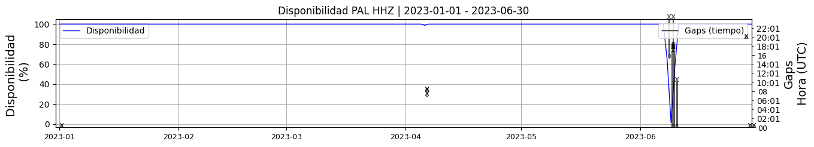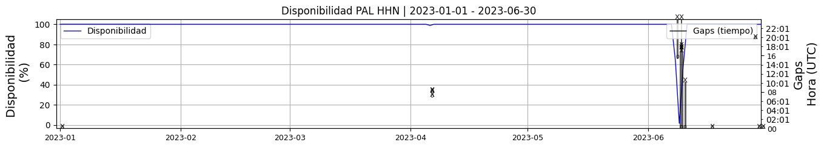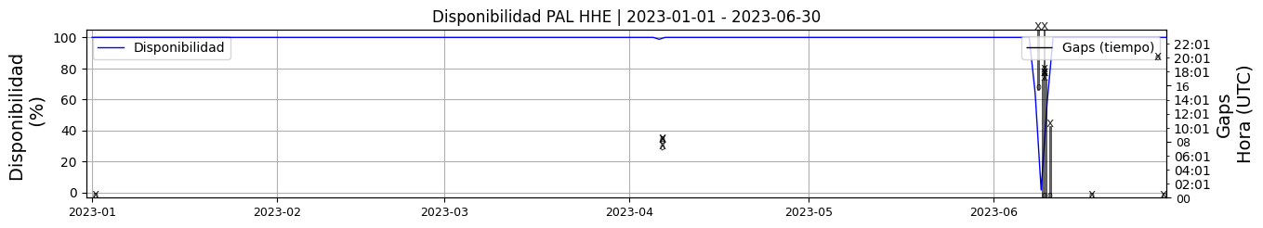 **Figura 1.** Gráfica de disponibilidad en los datos de la estación PAL en sus tres componentes.  
  
**1.2 Gaps y Overlaps**Con el uso de la herramienta snuffler se puede observar que, a pesar de presentar un funcionamiento del 99%, se presentan múltiples cortes a lo largo del período revisado, con recuperación de los datos pero la ocurrencia de overlaps en el semestre.

**Comportamiento de gaps y overlaps en el semestre para las tres componentes  
  
Gaps**Z | número de gaps: 14, máximo: 5, promedio: 0.08  
N | número de gaps: 15, máximo: 5, promedio: 0.08  
E | número de gaps: 14, máximo: 5, promedio: 0.08  
  
**Overlaps**Z | número de overlaps: 44, máximo: 4, promedio: 0.24  
N | número de overlaps: 44, máximo: 4, promedio: 0.24  
E | número de overlaps: 44, máximo: 4, promedio: 0.24  
  
  
  
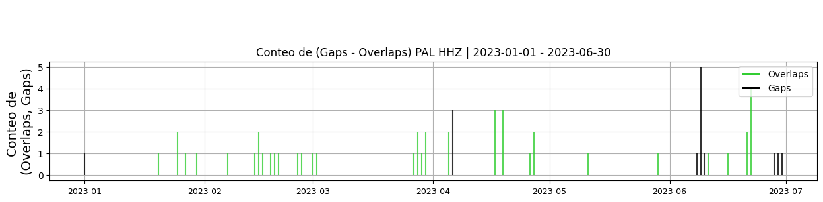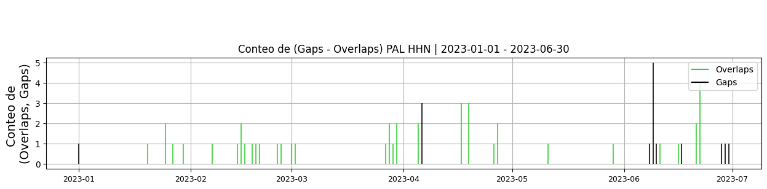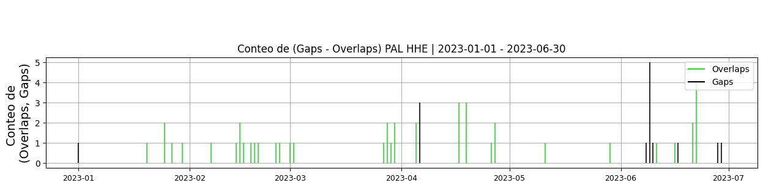 **Figura 2.** Gráfica de gap y overlaps en los datos de la estación PAL en sus tres componentes.  
  
**2. Calidad**Los datos presentan buen comportamiento en general, con un pico en el offset finalizando el mes de abril aparentemente asociado a un corte en la señal que generó un overlap.  
  
**2.1 Offset**Los niveles de offset de la señal presentan un comportamiento bueno en general en las tres componentes.  
  
**Comportamiento de offset en el semestre para las tres componentes**Z | mínimo: 1012.4, máximo: 1759.6, promedio: 1633.06  
N | mínimo: 177.6, máximo: 1071.6, promedio: 369.67  
E | mínimo: 136.7, máximo: 636.0, promedio: 530.1  
  
  
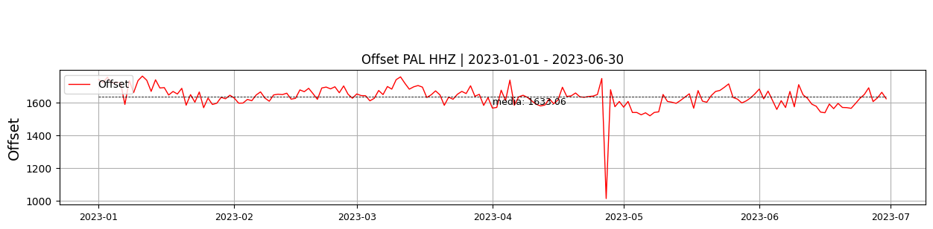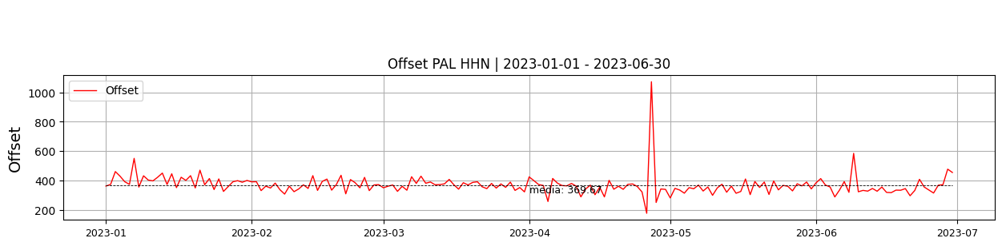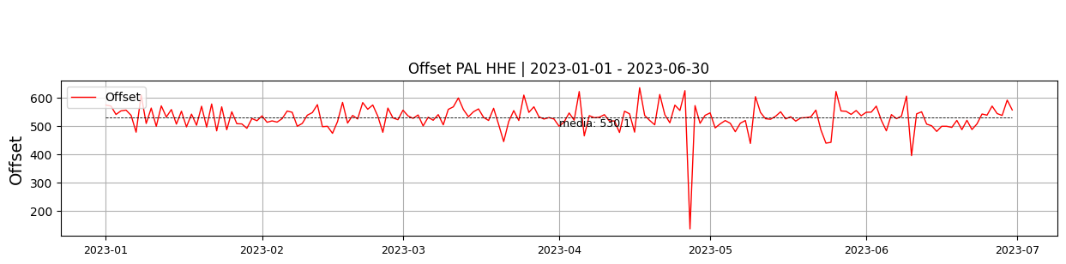  
 **Figura 3.** Gráfica de offset en los datos de la estación PAL en sus tres componentes.  
  
**2.2 Análisis de ruido  
  
Porcentaje fuera de las curvas de Peterson de la media del espectro probabilístico de densidad de potencia (%PPSD) y picos**El %ppsd es el porcentaje de cuánto de la media del espectro de ruido de la estación se encuentra por fuera de las curvas de Peterson, Para las estaciones de banda ancha este %ppsd se espera que esté alrededor del 0% y esto nos dirá que las frecuencias registradas se encuentran dentro de lo normal o no.  
  
**Comportamiento del %ppsd y picos en el semestre para las tres componentes.**Z | promedio %ppsd: 1.49, número de picos: 2935, máximo de picos: 28  
N | promedio %ppsd: 1.69, número de picos: 2759, máximo de picos: 25  
E | promedio %ppsd: 1.71, número de picos: 2766, máximo de picos: 28  
  
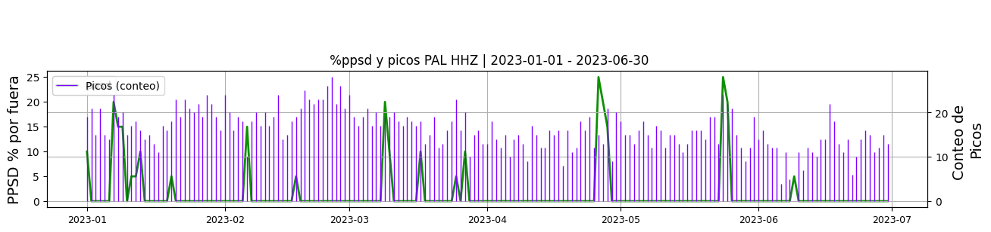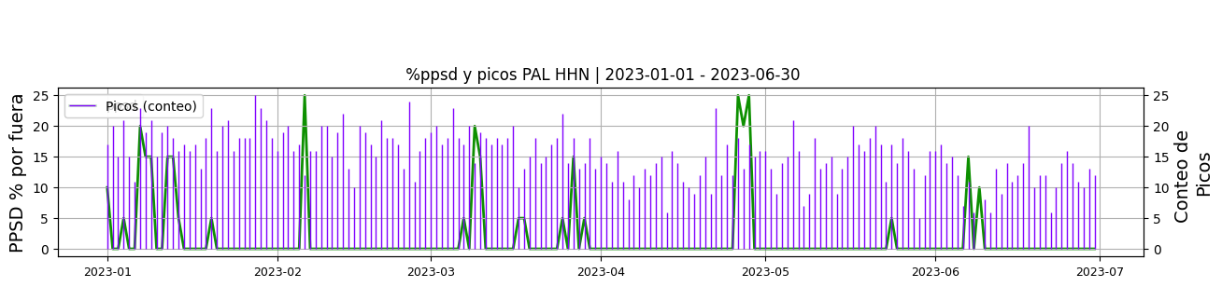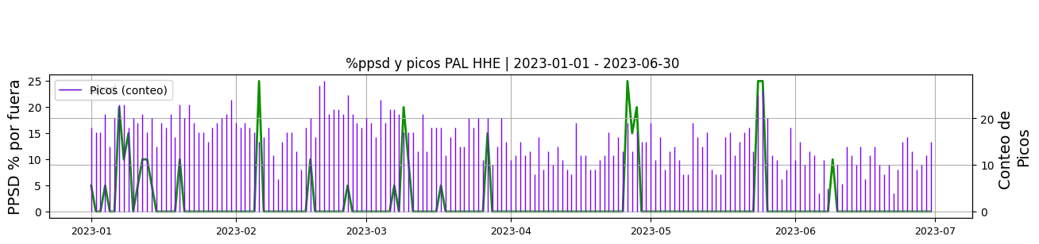 **Figura 4.** Gráfica de %ppsd y picos en los datos de la estación PAL en sus tres componentes.  
  
**Espectro**La señal presenta múltiples picos a lo largo del semestre, con un promedio de 27 picos.  
El análisis de ruido evidencia que las tres componentes presentan en general buen comportamiento dentro de las curvas de Peterson.  
El %ppsd es inferior a 1.8 para todas las componentes lo que indica un comportamiento esperado de la señal.  
  
  
  
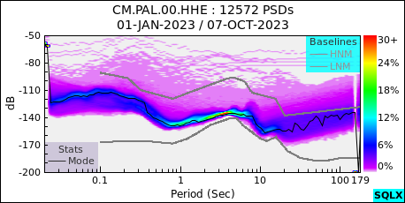 **Figura 5.** Espectro de ruido en los datos de la estación PAL.  
  
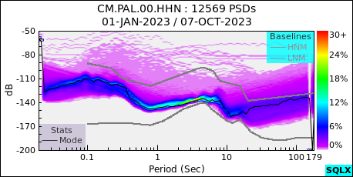 **Figura 6.** Espectro de ruido en los datos de la estación PAL.  
  
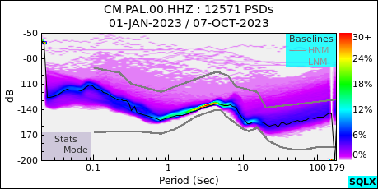 **Figura 7.** Espectro de ruido en los datos de la estación PAL.  
  
 **3. Última visita**La última visita a la estación fue el 2022-09-11 por Oscar Suarez realizando mantenimiento correctivo, se instalan paneles cod_064143 y 064144, (2) baterias, se instala pararrayos, se limpian paneles y zona alrededor caseta, se retiran radios cod. 063690, 063691 y se instalan cod. 025198 y 046596, se limpia antena y se deja gps fuera del bunker. pendiente: llevar gabinete para instalar y cambiar alambre de puas alrededor bunker.  
  
  
  
**4. Recomendaciones**Se requiere revisar los cortes que se presentan en la transmisión que originan la ocurrenca de overlaps.   
  
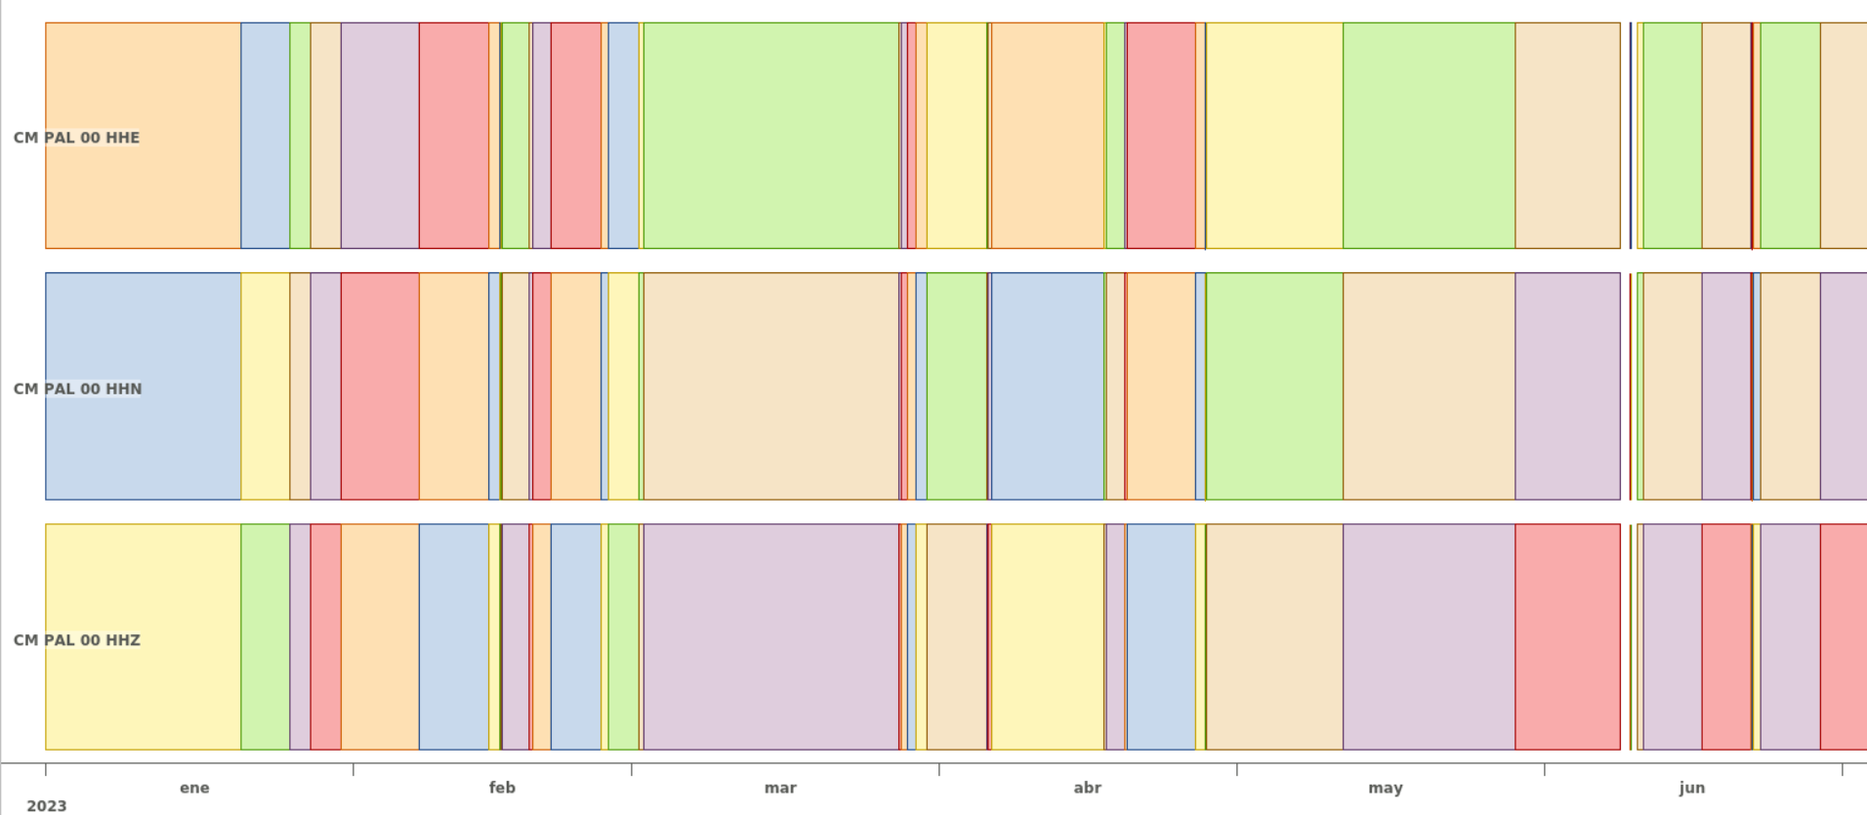 **Figura 8.**  Imagen de apoyo de la estación PAL.